Задание 28. «Земля как планета, современный облик планеты Земля. Форма, размеры, движение Земли»
- Теоретическая часть
Рассмотрим схему движения Земли по орбите вокруг Солнца:
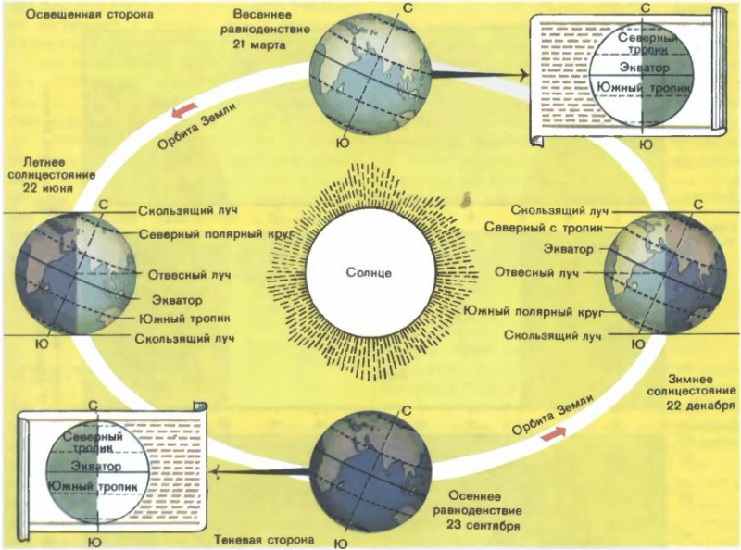
Угол наклона земной оси к плоскости орбиты Земли равен 66,5°.В течение года Солнце больше освещает то Северное, то Южное полушарие.
22 июня - день летнего солнцестояния, в Северном полушарии самый длинный день. Солнце поднимается над горизонтом выше всего. В Южном полушарии - июнь, июль, август - зимние месяцы. 22 июняполуденное солнце находится в зените на параллели 23,5°с.ш. на Северном тропике
22 декабря - самый длинный день в Южном полушарии. В этот день в Южном полушарии Солнце поднимается над горизонтом выше, чем в любой другой день в году. 22декабря полуденное солнце стоит в зените на параллели 23,5° ю. ш. – Южном тропике.
К северу от Северного тропика и к югу от Южного тропика Солнце никогда не бывает в зените.
Два раза в год, 21 марта и 23 сентября, Северное и Южное полушария освещены одинаково. Это дни равноденствия: и в Северном, и в Южном полушарии день равен ночи.В эти дни Солнце находится в зените.
Так как Земля шарообразна, угол падения солнечных лучей на земную поверхность уменьшается от экватора к полюсам.
22 июня, когда в Северном полушарии самый длинный день, на параллели 66,5°с.ш. в течение суток солнце не скрывается за горизонтом, то есть наблюдается полярный день.
22 декабря, наоборот, круглые сутки - полярная ночь. Параллель 66,5° с. ш. называется Северным полярным кругом.
В Южном полушарии на параллели 66,5° ю. ш. полярный день наблюдается 22 декабря, а полярная ночь – 22 июня. Параллель 66,5° ю. ш.- Южный полярный круг.
От полярных кругов к полюсам продолжительность полярного дня и полярной ночи увеличивается. На полюсах полярный день и полярная ночь длятся приблизительно по шесть месяцев. От полярных кругов к экватору наблюдается суточная смена дня и ночи.
Земля вращается с запада на восток.
Чем восточнее находится точка, тем раньше там над горизонтом поднимется Солнце.

Практическая частьРешение задач № 28
- Если нужно определить, в каком пункте Солнце поднимется раньше над горизонтом.
Определите, в каком из пунктов, обозначенных буквами на карте России, 1 мая солнце раньше (по времени Гринвичского меридиана) поднимется над горизонтом. Запишите обоснование вашего ответа.
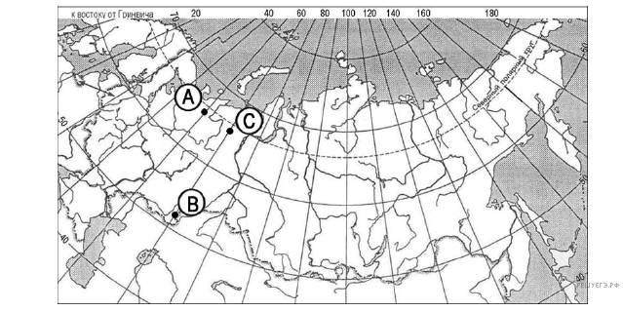
При решении такой задачи надо сразу представить (по дате, указанной в задаче) – это лето или зима, а также какое это полушарие – северное или южное. Это нужно для того, что бы рассуждать (по схеме движения Земли), например: если в северном полушарии лето, то за северным полярным кругом полярный день, т.е. продолжительность дня длиннее. В пункте, который ближе всего к северному полярному кругу, солнце поднимется раньше всего над горизонтом. В период после весеннего равноденствия в северном полушарии продолжительность дня увеличивается при удалении от экватора.
Таким образом, летом в северном полушарии пунктом, в котором Солнце поднимется раньше над горизонтом, будет тот, который находится севернее и восточнее.Если в северном полушарии зима, то пунктом, в котором Солнце поднимется раньше, будет тот, который находится южнее и восточнее.

Решим несколько задач:
Задача 1. Определите, в каком из пунктов, обозначенных буквами на карте России, 1 мая солнце раньше (по времени Гринвичского меридиана) поднимется над горизонтом. Запишите обоснование вашего ответа.
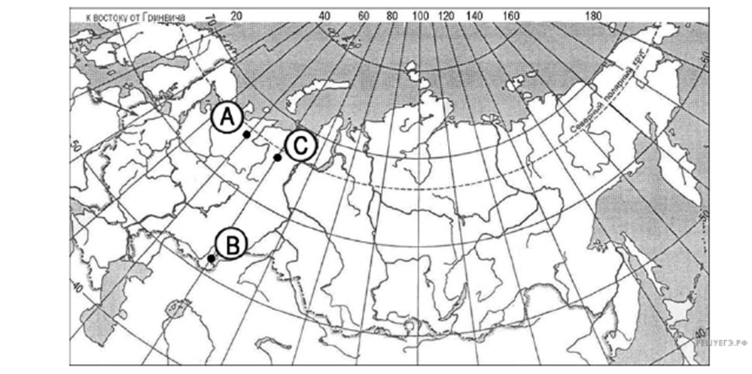
Пояснение. Раньше всего солнце поднимется над горизонтом в пункте С.
В обосновании говорится, что:
1) пунктыС и В расположен восточнее пункта А, значит Солнце раньше поднимется на востоке.
2) пунктС расположен севернее пункта В – летом чем севернее, тем солнце раньше поднимется
Задача 2. Определите, в какой из точек, обозначенных буквами на карте мира, 1 июля солнце раньше (по времени Гринвичского меридиана) поднимется над горизонтом. Запишите обоснование Вашего ответа.
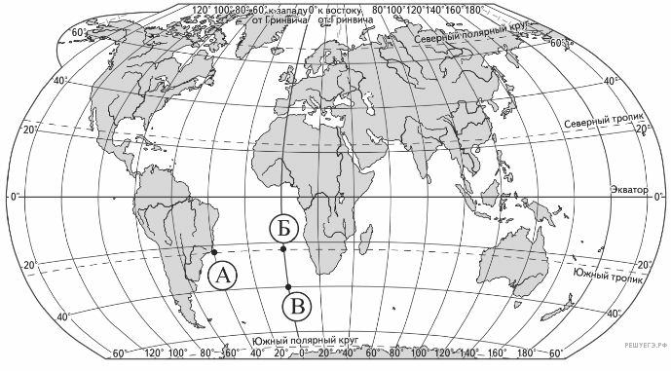 | Пояснение. Раньше всего  1 июля солнце поднимется над горизонтом в пункте Б.  В обосновании говорится, что:  1) пунктыБ и В расположены восточнее пункта А, значит раньше поднимется солнце  2) пунктБ расположен севернее пункта В – Солнце находится в северном полушарии

Задача 3.Определите, в какой из точек, географические координаты которых приведены в таблице, 8 августа солнце раньше (по времени Гринвичского меридиана) поднимется над горизонтом. Запишите обоснование Вашего ответа.
 | Пояснение. Раньше всего солнце поднимется над горизонтом в точке А.  В обосновании говорится, что:  1) точка А расположена восточнее точки В;  2) точка А расположена севернее точки Б.
  Точка | Географические координаты
   | Широта | Долгота
  А | 10° ю. ш. | 40° з. д.
  Б | 65° ю. ш. | 40° з. д.
  В | 10° ю. ш. | 60° з. д.

Задача 4. Определите, в какой из точек, обозначенных буквами на карте мира, 1 февраля солнце раньше (по времени Гринвичского меридиана) поднимется над горизонтом. Запишите обоснование Вашего ответа.
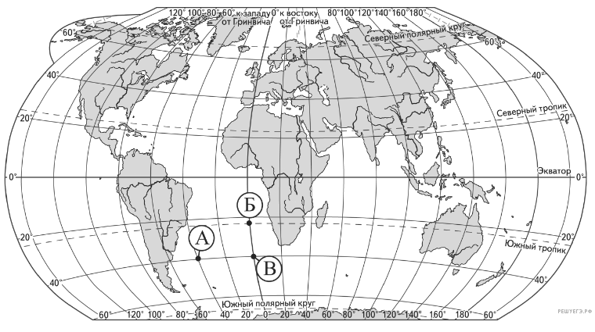 | Пояснение. Раньше всего 1 февраля солнце поднимется над горизонтом в пункте В.  В обосновании говорится, что:  1) пункты Б и В расположены восточнее пункта А  2) пунктВ расположен южнее пункта Б – за юж. полярным кругом полярный день, значит чем ближе к юж. полярному кругу, тем раньше Солнце поднимется.

- Если нужно определить, в каком пункте Солнце находится выше всего над горизонтом.
Сразу определяем, в каком полушарии находится, зима это или лето.
Если в задаче указывают время и Гринвичский меридиан, то мы будем использовать формулу: (12 ч - …ч (время указано в задаче) · 15°=…°в.д. (если восточное полушарие). Если пункт находится в западном полушарии, то формула такая –
(…ч (время указано в задаче) – 12 ч) · 15°=…°з.д. Таким образом, мы нашли долготу точки, где Солнце в указанное время выше всего. Теперь выбираем пункт, который ближе всего к этому меридиану, т.к. чем ближе к нему, тем Солнце выше.
Чем дальше точка находится от этого меридиана, тем ниже Солнце над горизонтом.
Если лето в северном полушарии, ищем, какая точка находится западнее и севернее. Если зима в северном полушарии, то ищем точку, которая находится западнее и южнее.

Задача 1.Определите, в каком из пунктов, обозначенных буквами на карте Евразии, солнце будет находиться выше всего над горизонтом 1 декабря в 8 часов по солнечному времени Гринвичского меридиана. Запишите обоснование Вашего ответа.
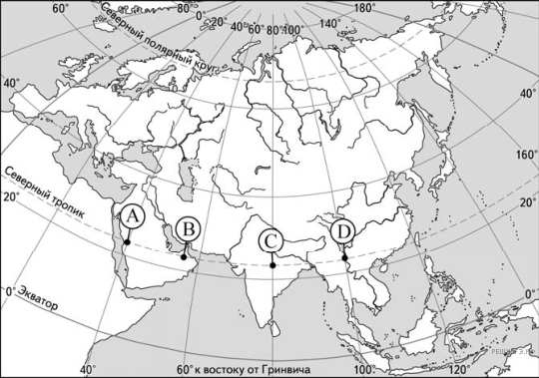 | Решение:  (12 − 8) · 15° = 60. На меридиане 60 градусов восточной долготы будет полдень, значит Солнце выше всего над этим меридианом. Ближе всего к этому меридиану точка В.

Задача 2. Определите, в каком из пунктов, обозначенных буквами на карте России, 1 июля солнце будет находиться ниже всего над горизонтом в 7 часов утра по солнечному времени Гринвичского меридиана. Запишите обоснование Вашего ответа.
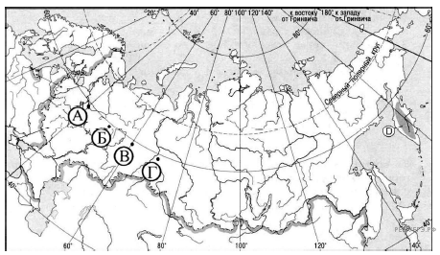 | Решение: Ниже всего солнце будет находиться над горизонтом в пункте A.  В обосновании говорится, что:  1) (12 − 7) · 15°= 75° - в этот момент на меридиане 75° в. д. полдень и Солнце выше всего,  2) пункт А расположен дальше всего от полуденного меридиана, значит Солнце позже встанет.
Задача 3. Определите, в какой из точек, географические координаты которых указаны в таблице, 1 февраля солнце будет находиться выше всего над горизонтом в 8 часов по солнечному времени Гринвичского меридиана.
2) в Северном полушарии полуденная высота солнца увеличивается при движении в сторону экватора, так как Солнце находится в южном полушарии | Решение:выше всего солнце будет находиться над горизонтом в точке А.  В обосновании говорится, что:  1) (12 − 8) · 15°=60°, в этот момент на меридиане 60° в. д. полдень, значит Солнце выше всего.  2) точкаА расположена южнее точки Б, или точка А расположена ближе к экватору, чем точка Б,
  Точка | Географические координаты
  Точка | Широта | Долгота
  А | 40° с. ш. | 70° в. д.
  Б | 50° с. ш. | 70° в. д.
  В | 40° с. ш. | 40° в. д.
Задача 4. Определите, в какой из точек, географические координаты которых указаны в таблице, 9 марта солнце будет находиться выше всего над горизонтом в 17 часов по солнечному времени Гринвичского меридиана.

Точка | Географические координаты
Точка | Широта | Долгота
А | 40° ю. ш. | 80° з. д.
Б | 40° ю. ш. | 100° з. д.
В | 60° ю. ш. | 80° з. д.
В ответе говорится, что выше всего солнце будет находиться над горизонтом в точке А.
Решение:
1) Находим разницу во времени и полуденный меридиан :(17 − 12) · 15°=75° з. д.
в этот момент на меридиане 75° з. д. полдень, что точки Аи В расположены ближе к полуденному меридиану;
2) точка А расположена ближе к экватору, чем точка В, или говорится, что полуденная высота солнца увеличивается при движении в сторону экватора – Солнце находится в районе экватора.
Задача 5. Определите, в какой из точек, обозначенных буквами на карте мира, 7 апреля (лето) солнце будет находиться выше всего над горизонтом в 4 часа по солнечному времени Гринвичского меридиана. Запишите обоснование Вашего ответа.
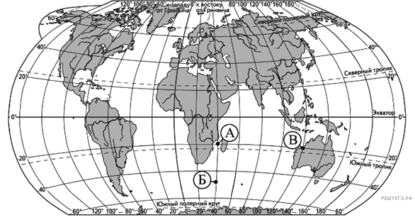

2 − 4 = 8.
8 · 15 = 120. На этом меридиане — полдень. Здесь расположена точка В.

- Если нужно определить географические координаты.
Сразу для себя отмечаем: в каких полушариях находится географический объект.
- По высоте Солнца над горизонтом определяем широту.
90° - …°(высота Солнца над горизонтом)= …° ю.ш. (если в южном полушарии) или …°с.ш. (если в северном полушарии).
- По времени, указанном в задаче, определяем долготу точки.
- Определить разницу во времени между пунктом и Гринвичем (12 ч).
- 15°· разницу во времени (ч)=…°
в.д. (если в восточном полушарии) или …°з.д. (если в западном полушарии).
Если время в пункте больше Гринвичского – восточное полушарие
Если время в пункте меньше Гринвичского – западное полушарие
Задача 1.Определите географические координаты пункта, расположенного в Северной Америке, если известно, что 23 сентября в 17 часов по солнечному времени Гринвичского меридиана в этом пункте полдень и Солнце находится на высоте 35° над горизонтом.
Рассуждаем так: Северная Америка находится в северном полушарии по отношению к экватору и в западном полушарии по отношению к нулевому меридиану.
Определяем широту точки по формуле:
90°-35°(высота Солнца указана в задаче)=55°с.ш.(потому что в северном полушарии).
Определяем долготу точки.
Время в задаче указано 17 часов, т.е. время отличается от Гринвичского на 5 часов.Подставляем это время в формулу и получаем:
15° · 5ч=75°з.д.(потому что в западном полушарии).
Ответ: координаты точки 55°с.ш., 75°з.д.

Задача 2. Определите географическую долготу пункта, если известно, что в 12 часов по солнечному времени Гринвичского меридиана местное солнечное время в нём — 8 часов. Запишите решение задачи.
Пояснение. 1. Разница во времени с Гринвичским меридианом составляет 12-8=4 ч.
2. Разница в долготе составляет: 4 ·15° = 60°.
3. Время в пункте меньше времени на Гринвичском меридиане, значит, пункт расположен в Западном полушарии.
Ответ: 60° з. д.

Задача 3. Определите географическую долготу точки, если известно, что в полночь(полночь — это 0 часов) по солнечному времени Гринвичского меридиана местное солнечное время в ней — 3 часа. Запишите решение задачи.
Пояснение. За час Земля поворачивается вокруг своей оси на 15°.
Разница с Гринвичским (нулевым меридианом) 3 часа.
3-0=3 часа разница
3*15=45 ⁰
Так как по условию задачи время на искомом меридиане больше, чем на Гринвичском, то долгота — восточная.
Ответ: 45° в. д.

Задача 4. Определите географическую долготу пункта, если известно, что в 15 часов 40 минут по солнечному времени Гринвичского меридиана местное солнечное время в нём — 7 часов. Запишите решениезадачи.
Решение: Для определения долготы пункта использованы вычисления:
15 часов 40 минут − 7 часов = 8 часов 40 минут – разница во времени.
Мы знаем, что 1 час – это 60 минут (15 градусов по долготе),
20 минут – это 1/3 часа, а 40 минут – это 2/3 часа
Или 20 минут – это 5 градусов, 40 минут – 10 градусов.
8 · 15 + 2/3 · 15 = 120 + 10 = 130, или указана долгота пункта 130°.
Пункт находится в Западном полушарии, так как время в пункте меньше гринвичского
Ответ: 130° з. д.

ЗАДАЧА 5. Определите географическую долготу пункта, если известно, что в полночь(полночь — это 0 часов) по солнечному времени Гринвичского меридиана местное солнечное время в нём — 9 часов 40 минут. Запишите решение задачи.
Пояснение. 1. Разница во времени с Гринвичским меридианом составляет 9 ч. 40 мин., значит, разница в долготе составляет: 15° · 9 + 15° : 3 · 2 = 145°.
2. Время в пункте больше времени на Гринвичском меридиане, значит, пункт расположен в Восточном полушарии.
Ответ: 145° в. д.

Задача 6. Определите географическую долготу пункта, если известно, что в полденьпо солнечному времени Гринвичского меридиана местное солнечное время в нём — 7 ч 40 мин. Запишите решение задачи.
Пояснение. 1. Разница во времени с Гринвичским меридианом составляет
12 – 7 ч 40 мин = 4 ч 20 мин. (12-7 ч = 5 ч, 5 ч – 40 мин = 4 ч 20 мин.
2. Разница в долготе составляет: 15° · 4 ч 20 мин. = 65° (60 градусов + 5 градусов)
3. Время в пункте меньше времени на Гринвичском меридиане, значит, пункт расположен в Западном полушарии.
Ответ: 65° з. д.

- Кораблик
Какое расстояние (в км) пролетит вертолёт, вылетевший с корабля, находящегося в точке с координатами 35° 58′ ю. ш. 25° 36′ в. д., до порта Порт-Элизабет (Гкеберха) (33° 58′ ю. ш. 25°36′ в. д.), если известно, что он будет лететь строго по меридиану? Ответ округлите до целого числа. Запишите решение задачи.
Пояснение. Вычислим: (35 − 33) · 111 км = 222 км.
Ответ: 222 км.
По меридиану и экватору 1 градус = 111 км

